Projekta “Mans sapņu ceļojums” apraksts
Tavs uzdevums ir izveidot tīmekļa vietni ar sava sapņu ceļojuma detalizētu plānojumu. Šajā vietnē tu varēsi izplānot un aprakstīt, uz kādām valstīm un pilsētām tu vēlētos doties, cik dienu aizņems tavs ceļojums, kādas būs izmaksas.
Tu vari brīvi izvēlēties ceļojuma galamērķus, bet obligāti ir jāiekļauj:
• ceļojuma nosaukums, īss visa ceļojuma apraksts un karte, kurā parādīti galvenie ceļojuma
virzieni;
• informācija par vismaz trim galamērķiem;
• katram galamērķim ir jāpievieno apraksts par to, fotogrāfijas, interesanti fakti par šo
galamērķi, kā arī karte ar apskates vietām un tavu izvēlēto maršrutu pa tām;
• detalizēts ceļojuma plāns pa dienām — apraksti tabulā, cik dienas tu plāno pavadīt katrā
galamērķī;
• nakšņošanas un transporta izmaksu apkopojums — tabulā vai sarakstā sniedz informāciju
par to, kurās viesnīcās ir plānots uzturēties, ar kādu transportu pārvietoties starp
galamērķiem un pilsētās, kā arī to, cik tas aptuveni izmaksās;
• informācija par biļetēm apskates objektos;
• ēšanas aptuvenās izmaksas;
• informācija par klimatu šajos galamērķos — kāds apģērbs ir jāņem līdzi?
Vari droši pievienot arī papildu informāciju, piemēram, kultūras īpatnības šajos galamērķos, noderīgas frāzes sarunām, drošas ceļošanas padomus un ieteikumus.
Kartēm vari izmantot, piemēram, ekrānšāviņus no Google Maps, norādot zem attēla avotu (vietni, no kuras ņemts attēls). Vari kartes iegult un tad tās tavā vietnē būs interaktīvas — uz tām varēs uzklikšķināt un darboties (kā to izdarīt, lasi šīs nodarbības sadaļā “Interaktīvu elementu iegulšana”).
Lai uzzinātu nakšņošanas un sabiedriskā transporta cenas, tev būs jāizmanto meklētājs. Neuztraucies, ja nevari atrast kādu informāciju — ieraksti aptuvenas izmaksas vai tādas cenas, kādas ir tavā dzimtajā pilsētā. Tas tomēr ir sapņu ceļojums — vari atļauties fantazēt!
Veidojot HTML struktūru, neaizmirsti par semantisko tagu lietošanu (<nav>, <main>, <header>, <footer> u. c.). Noteikti ievēro atkāpes no malām — tā tavs kods būs pārskatāmāks un skaidrāks. Ievieto pamata HTML elementus — attēlus, virsrakstus, sarakstus, tabulas, hipersaites. Navigācijas hipersaites pagaidām noformē ar birku (#), kā to darījām iepriekš, jo pagaidām tev vēl nav citu HTML datņu (atribūtā href ievieto birku). Veidojot savu tīmekļa vietni un tās lapas, ik pa laikam saglabā kodu un aplūko rezultātu — kļūdas ir daudz vienkāršāk pamanīt, kad tās ir vēl tikko izveidotas un nav sakrājušās daudz!
Pēc index.html datnes izveides tu vari izveidot pārējās HTML datnes, kas tev būs nepieciešamas. Droši vari kopēt index.html, pārsaukt to un veikt izmaiņas pārsauktajā datnē. Kad būs gatavas pārējās lapas, katrā no tām būs jāpapildina navigācija. Navigācijas izvēlnes hipersaitēm atribūtā href ievieto HTML datņu nosaukumus. Piemēram, izvēlnes punktam “Sākums” navigācijas hipersaite varētu izskatīties šādi:
<a href="index.html">Sākums</a>
Neaizmirsti par to, ka visām HTML datnēm ir jāatrodas vienā un tajā pašā mapē. Ja tavā vietnē tiek izmantoti attēli, kas lejupielādēti datorā, tad arī tiem ir jāatrodas tajā pašā mapē. Ja tu izmanto attēlu saites no interneta, tad šos attēlus nevajag lejupielādēt datorā.
Pēc HTML datņu izveides ir laiks ķerties klāt dizainam! Atsevišķā CSS datnē izveido dizainu savai vietnei. Ja vēlies, nokopē CSS kodu no iepriekšējās stundās veidotiem projektiem, tad pakāpeniski ievies izmaiņas. HTML datnēs norādi piesaistīto CSS datni — to darījām iepriekšējā nodarbībā, tagā <head> ievietojot tagu <link> un norādot CSS datnes nosaukumu un atrašanās vietu. Šāda dizaina datnes piesaistīšana ir jāveic visās HTML datnēs!
Pēc pamata struktūras izveides un dizaina pievienošanas vari papildināt savu risinājumu arī ar kartēm, video vai citiem iegultiem rīkiem.
Interaktīvu elementu iegulšana ir pieejams milzum daudz interesanta, interaktīva, jau izveidota satura internetā, ko vari iegult jeb “ielīmēt” savā tīmekļa vietnē. Piemēram, ja vēlies ievietot interaktīvu karti, dodies uz maps.google.lv un meklēšanas rindā ieraksti sev interesējošo objektu, piemēram, Kolizeju Romā, Itālijā. Parādīsies šāda informācija:
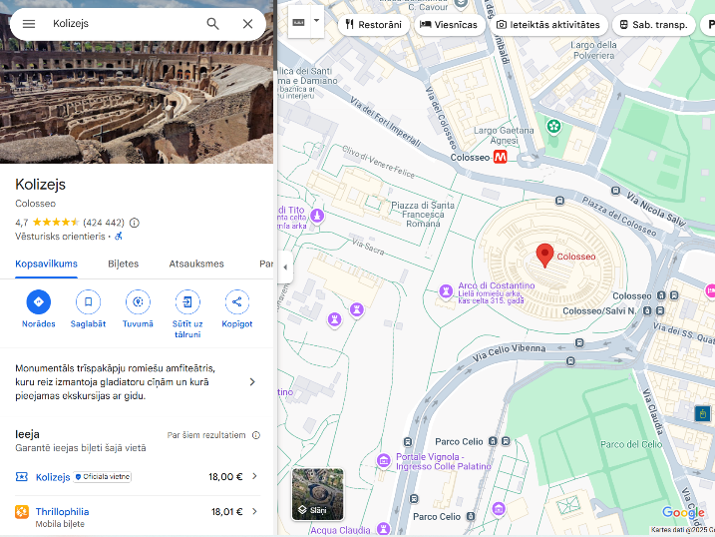
Google kartes — attēlojums informācijai par Kolizeju.
Pievērs uzmanību panelim kreisajā pusē, kur ir informācija par Kolizeju. Zem Kolizeja attēla un nosaukuma tu vari redzēt apaļas podziņas — “Norādes”, “Saglabāt”, “Tuvumā”, “Sūtīt uz tālruni” un tā podziņa, kas mums ir vajadzīga — “Kopīgot”. Ja tu darbojies angļu valodas saskarnē, tad šī podziņa sauksies Share. Nospied uz šīs podziņas, un parādīsies mazs lodziņš ar divām cilnēm — “Sūtīt saiti” un “Iegult karti”. Klikšķini uz “Iegult karti” (ja lieto angļu valodas saskarni, tad tā saucas Embed a map).
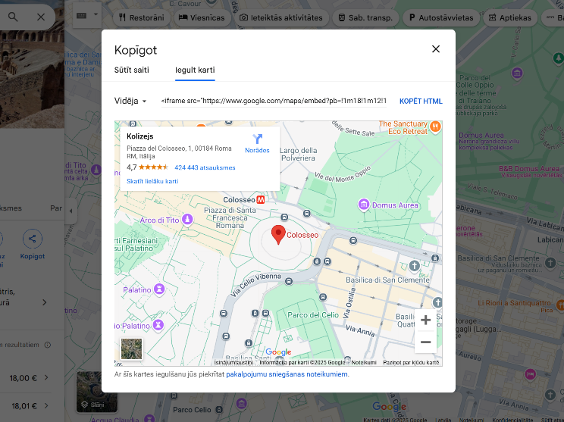
Google kartes — kartes iegulšanas kods.
“Iegulšana” ir process, kurā tev tiek iedots jau gatavs HTML kods, un tev tikai atliek to iekopēt (jeb iegult) vēlamajā vietā savā tīmekļa vietnē. Gatavais kods parasti ir ievietots speciālā HTML tagā <iframe>. Šo kodu tu vari redzēt uzreiz zem uzraksta “Iegult karti”. Spied uz podziņas “Kopēt HTML”, un dators “iegaumēs” visu šo kodu. Tālāk dodies uz savas tīmekļa vietnes kodu un tajā vietā, kurā tu vēlies ievietot karti, iekopē “iegaumēto” kodu (lietojot kombināciju Ctrl+V vai noklikšķinot labo peles taustiņu un izvēloties “Ielīmēt”). Kodā tas varētu izskatīties šādi:
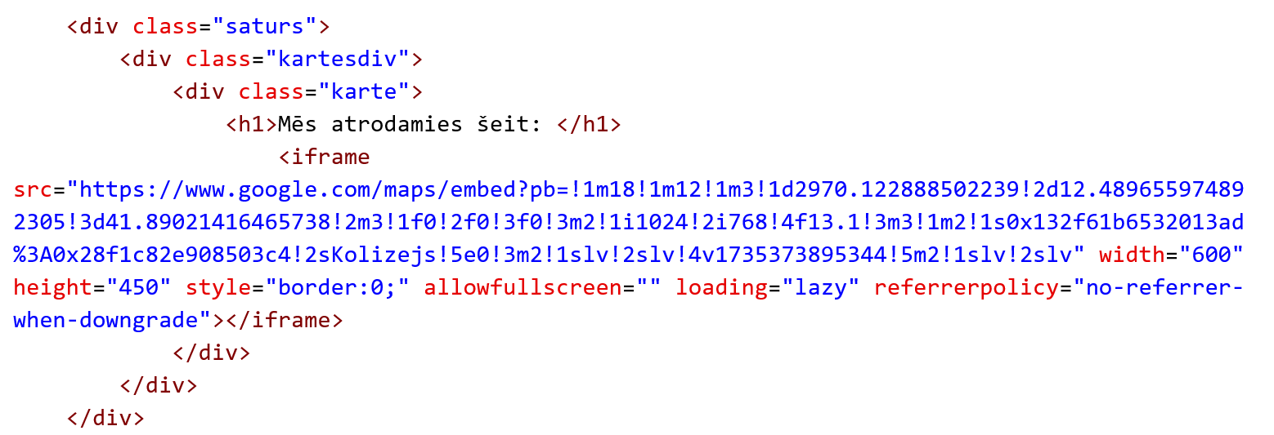
Iegultā koda piemērs HTML datnē.
Ja mēs paņemtu iepriekš aplūkoto “Fantāzijas veikala” tīmekļa vietni un ievietotu iegulto kartes kodu (veicot nelielas izmaiņas arī CSS dizainā), tad tas varētu izskatīties šādi:
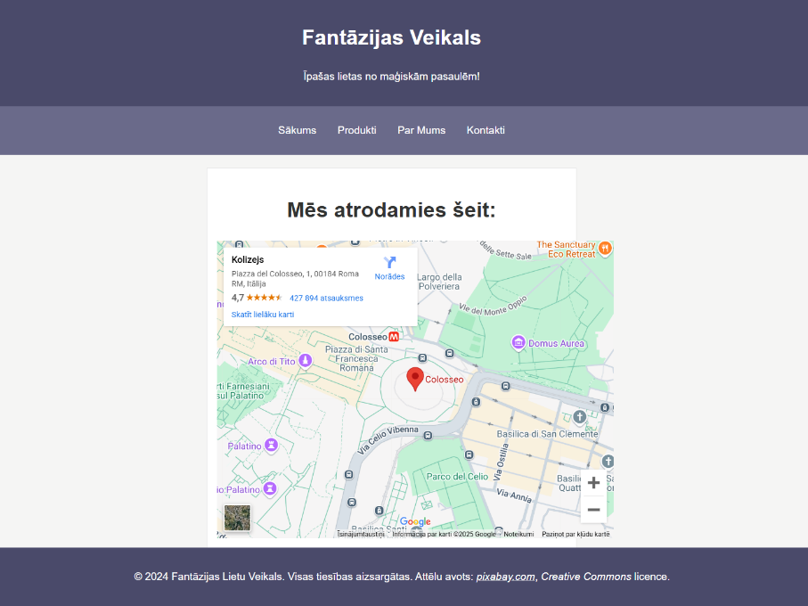
Tīmekļa vietne ar iegulto kartes kodu no Google Maps.
Šāds gatavais kods ir pieejams ļoti daudzos medijos — video, dažādos rīkos, attēlos, kartēs, aptaujas formās (piemēram, Google Forms un Microsoft Forms). Piemēram, lai iegultu video no Youtube.com vietnes, atver sev vajadzīgo video! Zem tā atrodas uzraksts “Kopīgot” (Share). Noklikšķini uz tā, un parādīsies mazs lodziņš, kurā ir jāatrod un jānoklikšķina uz pogas “Iegult kodu” (Embed). Parādīsies HTML kods, kuru var droši nokopēt un ievietot savā tīmekļa vietnē.
Ja vēlies piemeklēt rīkus, ko var iegult savā vietnē, tad meklētājā ieraksti sev interesējošā rīka nosaukumu un atslēgvārdus embed un widget (widget ir neliels, interaktīvs rīks). Piemēram, ja tu vēlies ievietot informāciju par kādas vietas laikapstākļiem, tad vari izmantot tādas vietnes kā weatherwidget.org vai weatherwidget.io.
Droši izmēģini dažādus dizainus, elementu izkārtojumus un iegultos rīkus! Neaizmirsti norādīt, no kādām vietnēm ir ņemti attēli un informācija! Ja kādi attēli ir izveidoti ar mākslīgā intelekta palīdzību, tad jānorāda rīks, ar kuru šie attēli ir veidoti. Iesāc ar vienkāršo un pamazām papildini savu vietni ar sarežģītākiem dizaina risinājumiem un rīkiem!
Projekta vērtēšanas kritēriji



